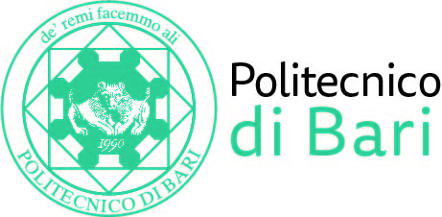

NUCLEO DI VALUTAZIONE DI ATENEO

Bari, 19 aprile 2019

Agli Ill.mi Sig. Componenti del
Nucleo di Valutazione di Ateneo

del Politecnico di Bari

e, p.c. | Al Magnifico Rettore  Al Direttore Generale

LORO SEDI

OGGETTO: Riunione telematica del Nucleo di Valutazione di Ateneo.

Si comunica alle SS.LL. che la riunione telematica del NUCLEO DI VALUTAZIONE DI ATENEO avrà luogo il giorno 24 aprile 2019, alle ore 9,30 per la discussione del seguente
ORDINE DEL GIORNO:

- Comunicazioni
- Istituzione Corsi di Dottorato di Ricerca XXXV ciclo A.A. 2019/2020 – compilazione della scheda di valutazione per l’accreditamento iniziale, ai sensi della nota MIUR prot. n. 6623 del 27 febbraio 2019;
- Procedura di valutazione della performance individuali anno 2018: Applicazione del SMVP – Aggiornamento 2018. (nota prot. n. 9559 del 17 aprile 2019 del Direttore Generale) – Presa d’atto;
- Descrizione e valutazione delle modalità e dei risultati della rilevazione dell’opinione degli studenti frequentanti e (se effettuata) dei laureandi. - Procedura “NUCLEI 2019”
Cordiali saluti.
Il Coordinatore
Prof. Guido Capaldo

